20/01/2026
Nombre y Apellidos: Cristina Sandoval Laborde
Curso: 2ºDAM
Asignatura: Sistemas de gestión
TAREA 4.4 - Creación de una entidad personalizada en Odoo (II)

alumno

Índice

1.Crear el modelo de datos correspondiente, siguiendo la convención de nombres de Odoo para modelos personalizados. 1
2.Definir los campos necesarios para almacenar la información solicitada. 1
3.Crear las vistas necesarias para poder trabajar con los datos: 4
4.Crear la acción de ventana que permita acceder a las vistas creadas. 6
5.Crear un elemento de menú que permita acceder a la entidad Libros desde el menú principal de Odoo. 7
6.webgrafía 12

1.Crear el modelo de datos correspondiente, siguiendo la convención de nombres de Odoo para modelos personalizados.
Para crear un nuevo modelo nos metemos en Ajustes > Técnico > Estructura de la base de datos > Modelos.
Ponemos un nombre en descripción del modelo, y en modelo observamos que ya ponen solo el x_
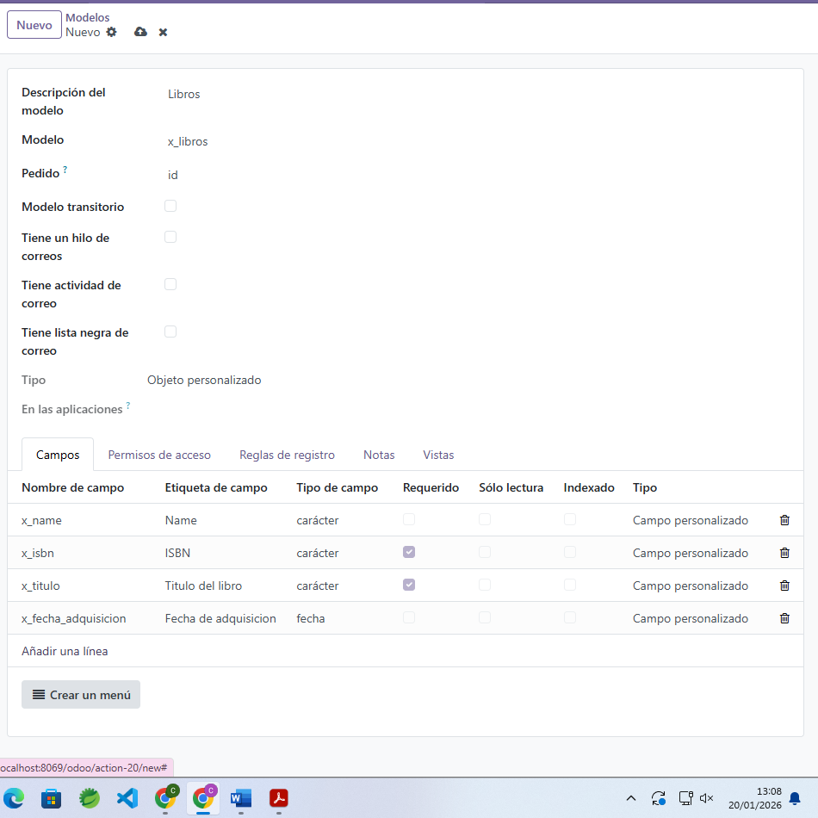

2.Definir los campos necesarios para almacenar la información solicitada.
Añadimos los siguientes campos que nos solicitan:
ISBN: Tipo Texto (caracter), marcar como Obligatorio.
Título del libro: Tipo Texto (caracter), marcar como Obligatorio.
Fecha de adquisición: Tipo Fecha (fecha), no obligatorio.
Vemos los pantallazos en las siguientes imágenes.

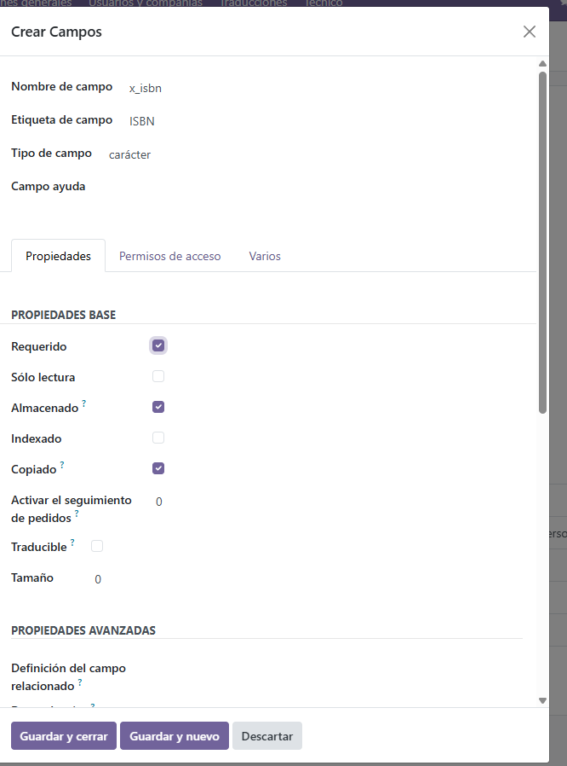
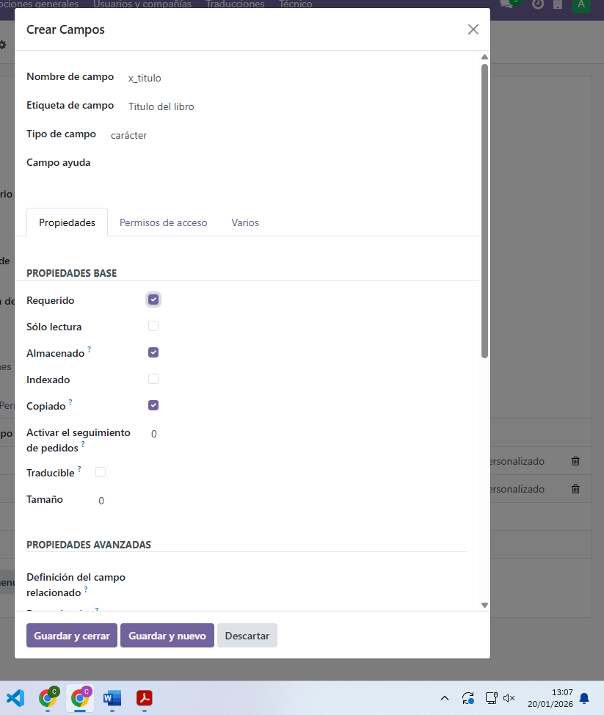
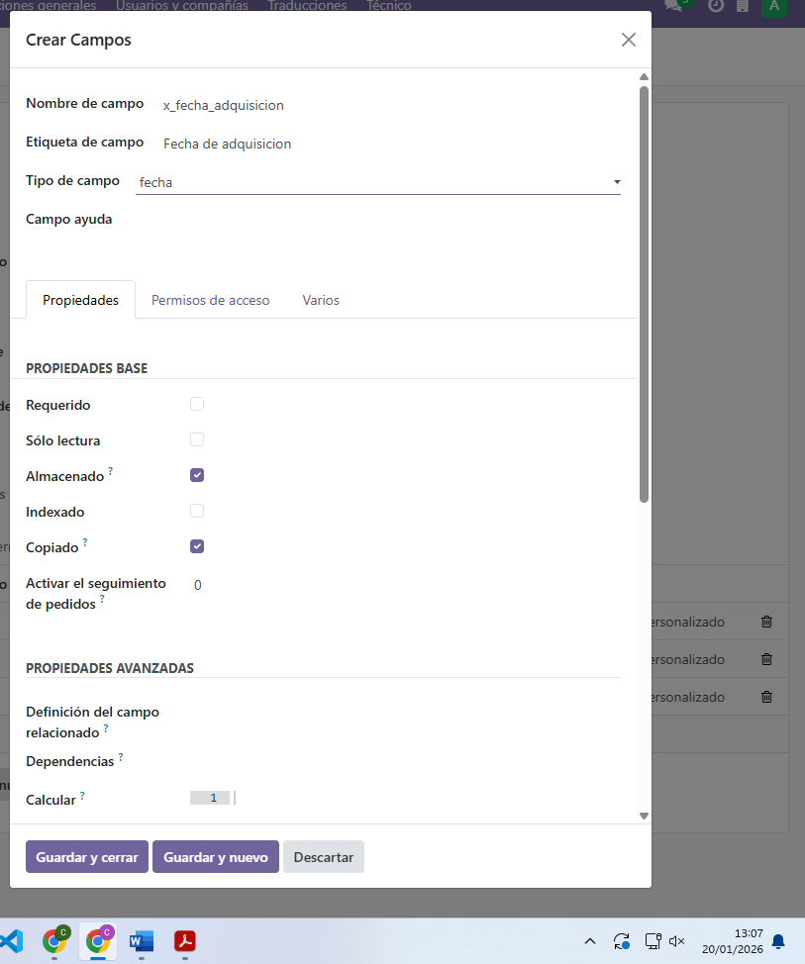

3.Crear las vistas necesarias para poder trabajar con los datos:
Para crear una vista vamos a Ajustes > Técnico > Interfaz de usuario > Vistas.
•Una vista de tipo árbol (list).
Nombre de la vista: libros.list.
Modelo: x_libros.

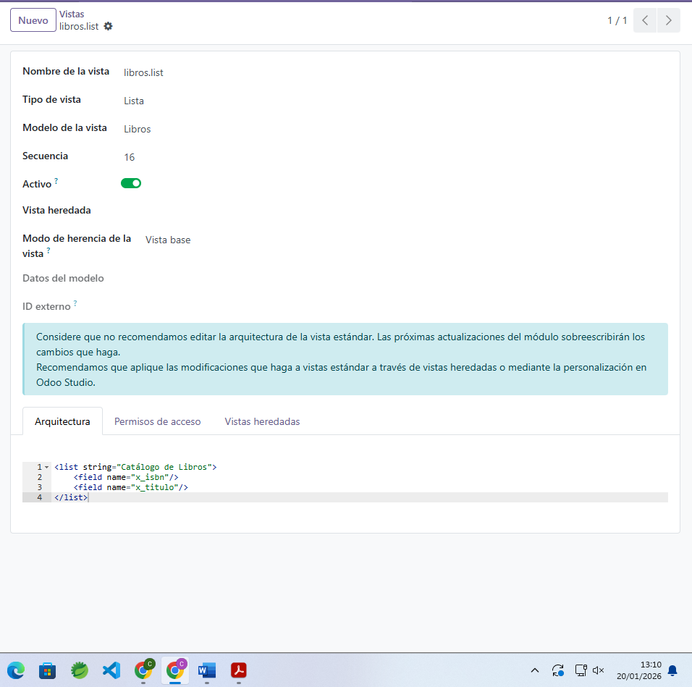
•Una vista de tipo formulario (form).
Nombre de la vista: libros.form.
Modelo: x_libros.
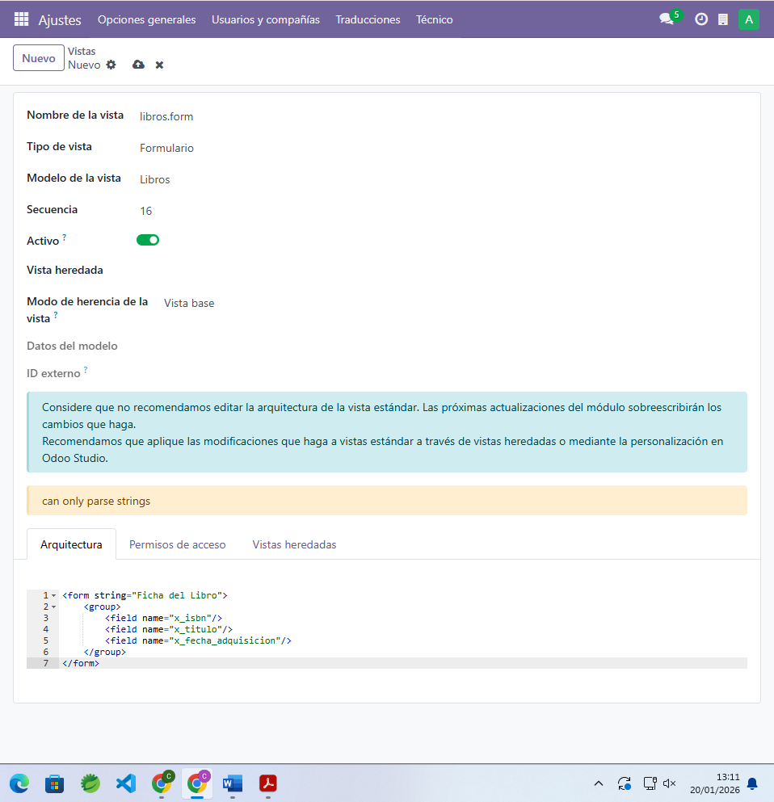

4.Crear la acción de ventana que permita acceder a las vistas creadas.
Vamos a Ajustes > Técnico > Acciones > Acciones de ventana
Le damos a añadir nueva acción y ponemos lo siguiente:
Nombre: Acceso Libros.
Objeto (Modelo): x_libros.
Modo Vista: Introduce lista,form.

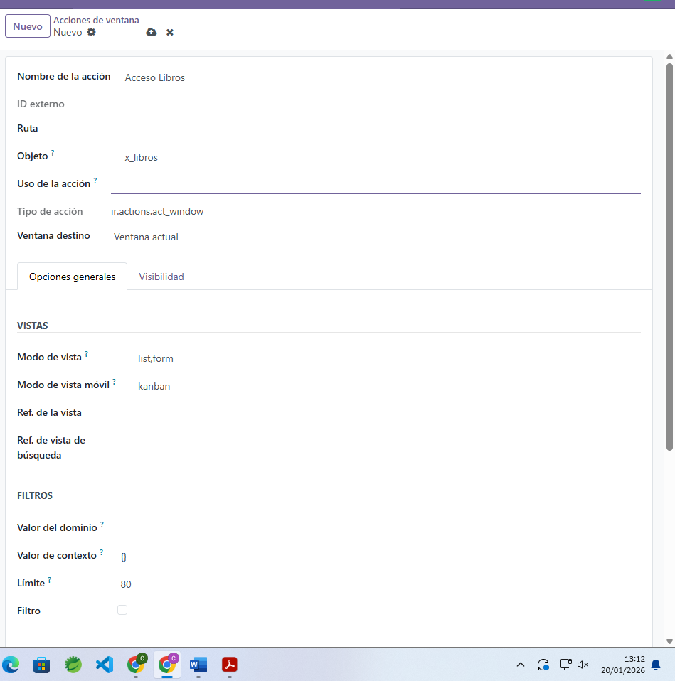

5.Crear un elemento de menú que permita acceder a la entidad Libros desde el menú principal de Odoo.
Vamos a Ajustes > Técnico > Interfaz de usuario > Elementos de menú.
Y creamos un nuevo elemento:
Nombre del menú: Libros.
Menú padre: vacio
Acción: ir.actions.act_window).

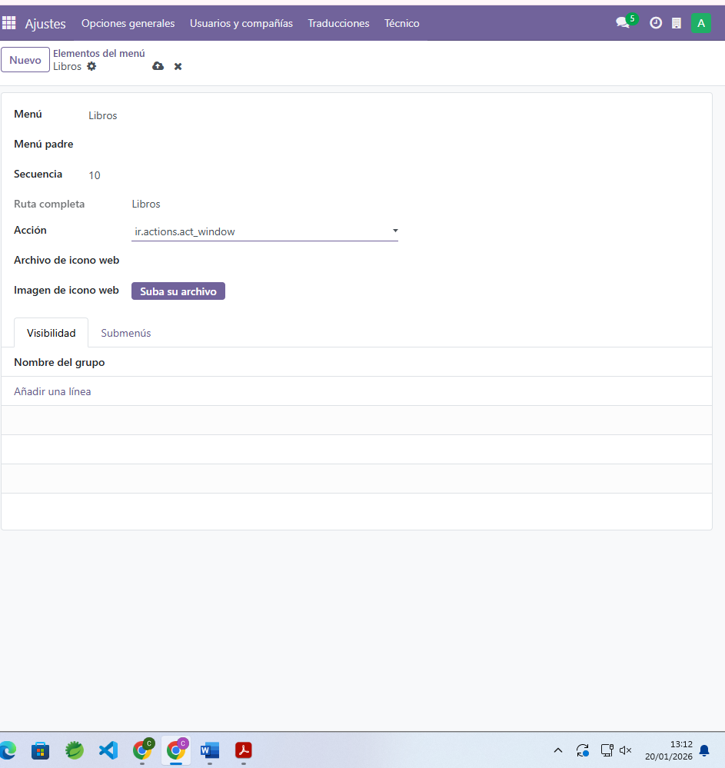
Comprobamos que esta bien hecho desde el modo superUsuario
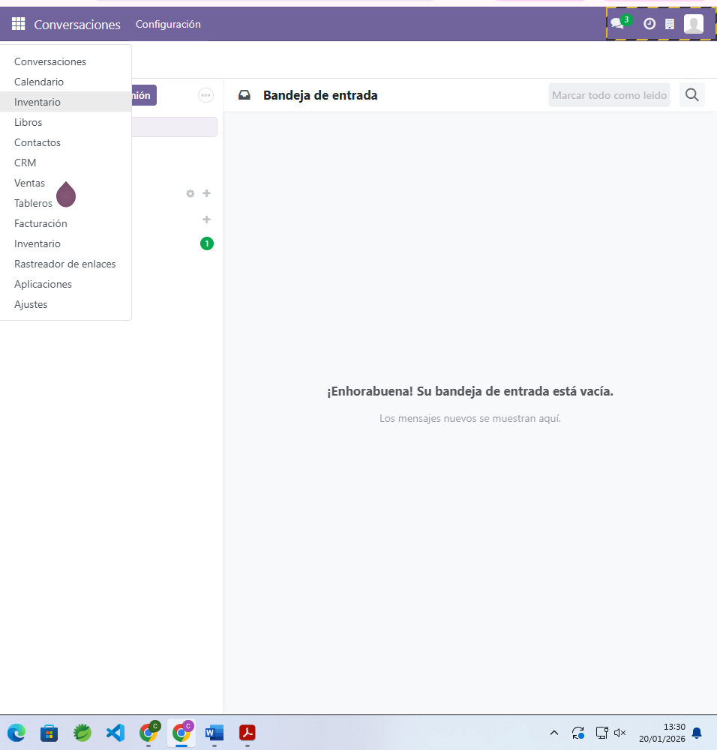
Y probamos a añadir un libro con sus campos
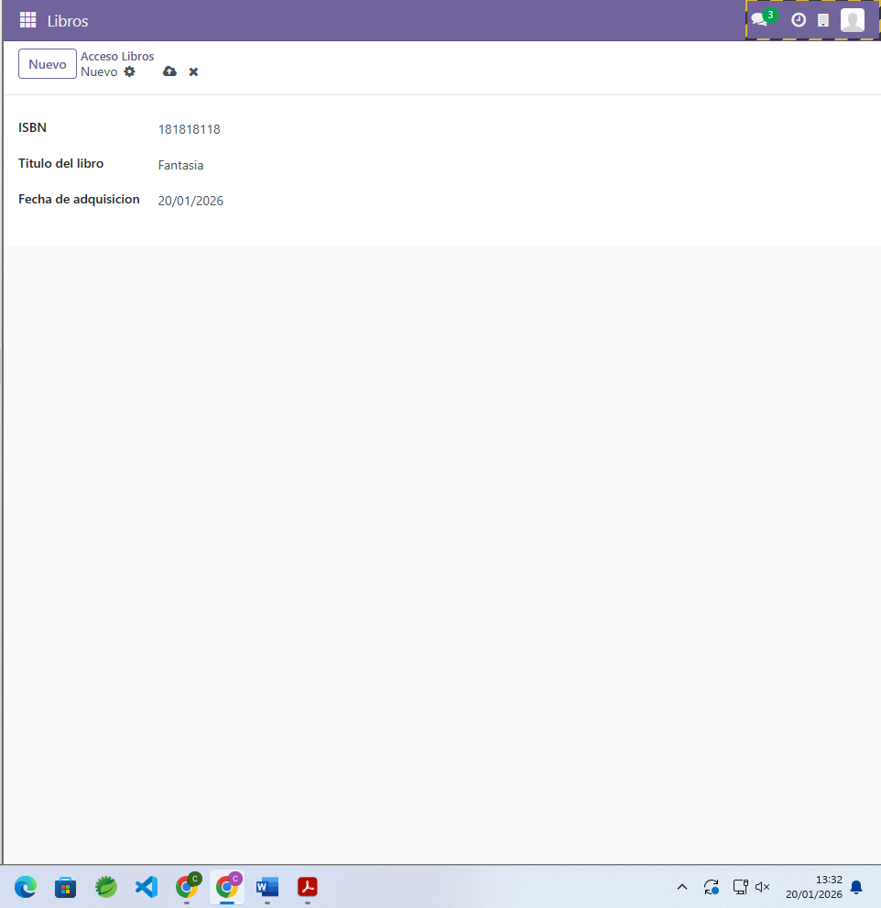
Y luego otro libro distinto
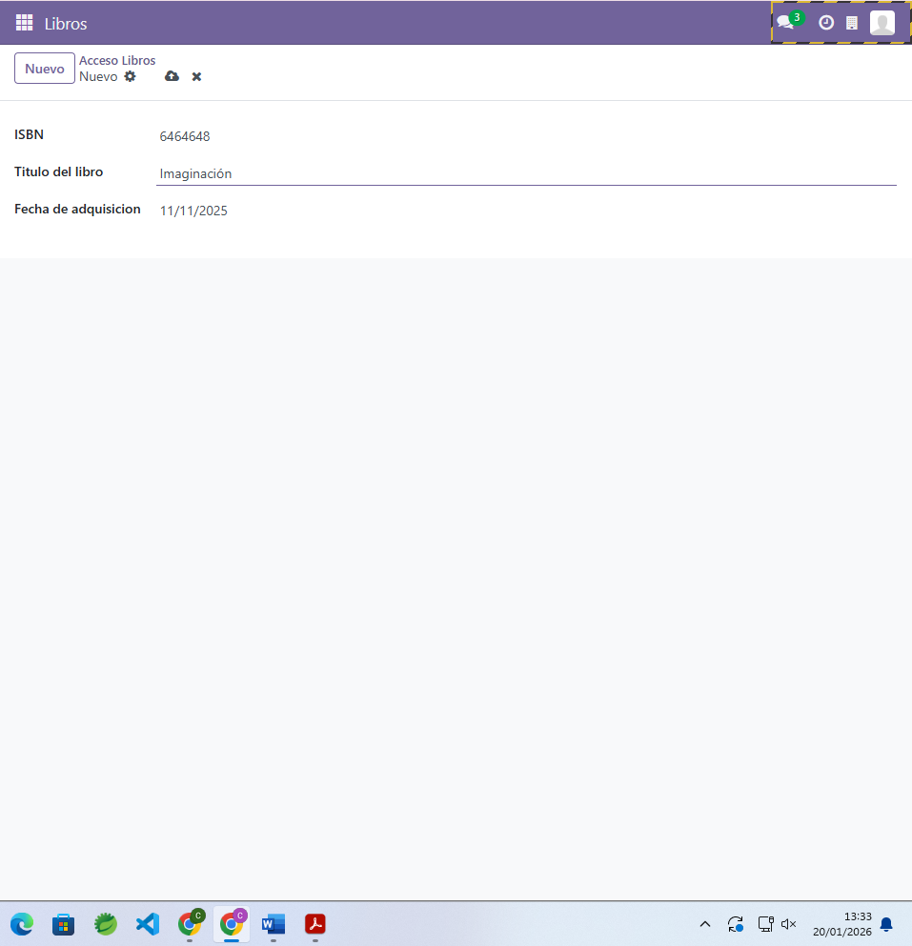
Por último, comprobamos que la información se ha guardado bien y que se ve como los hemos definido, en lista y con la información de isbn y título del libro
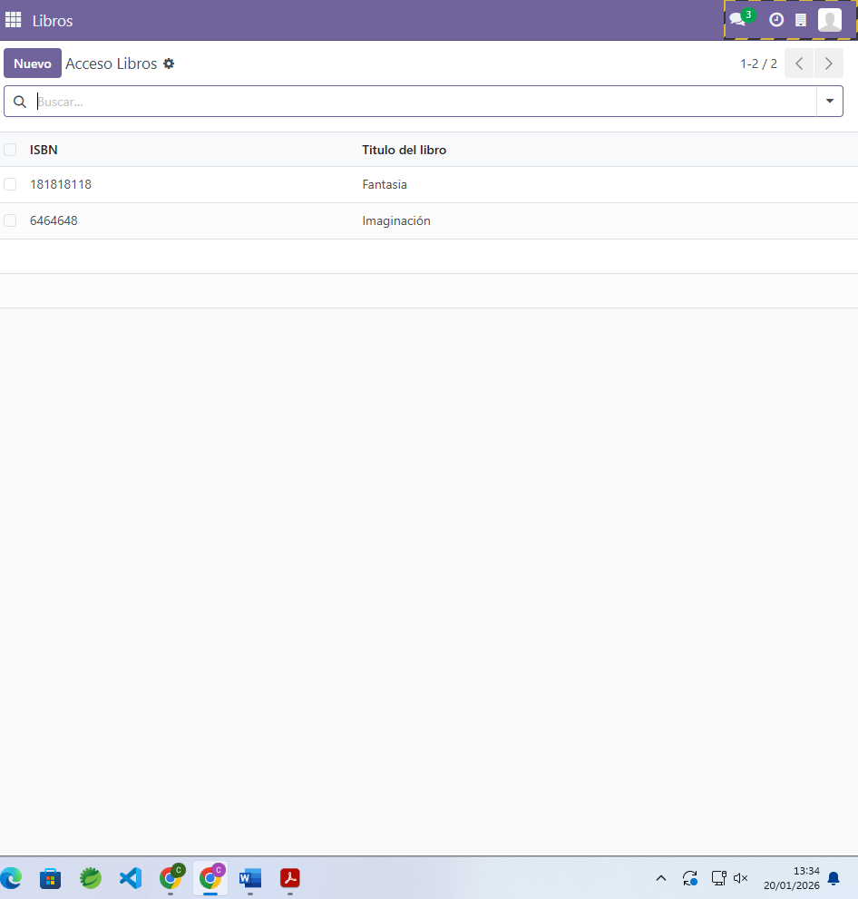

6.webgrafía

